现场图片
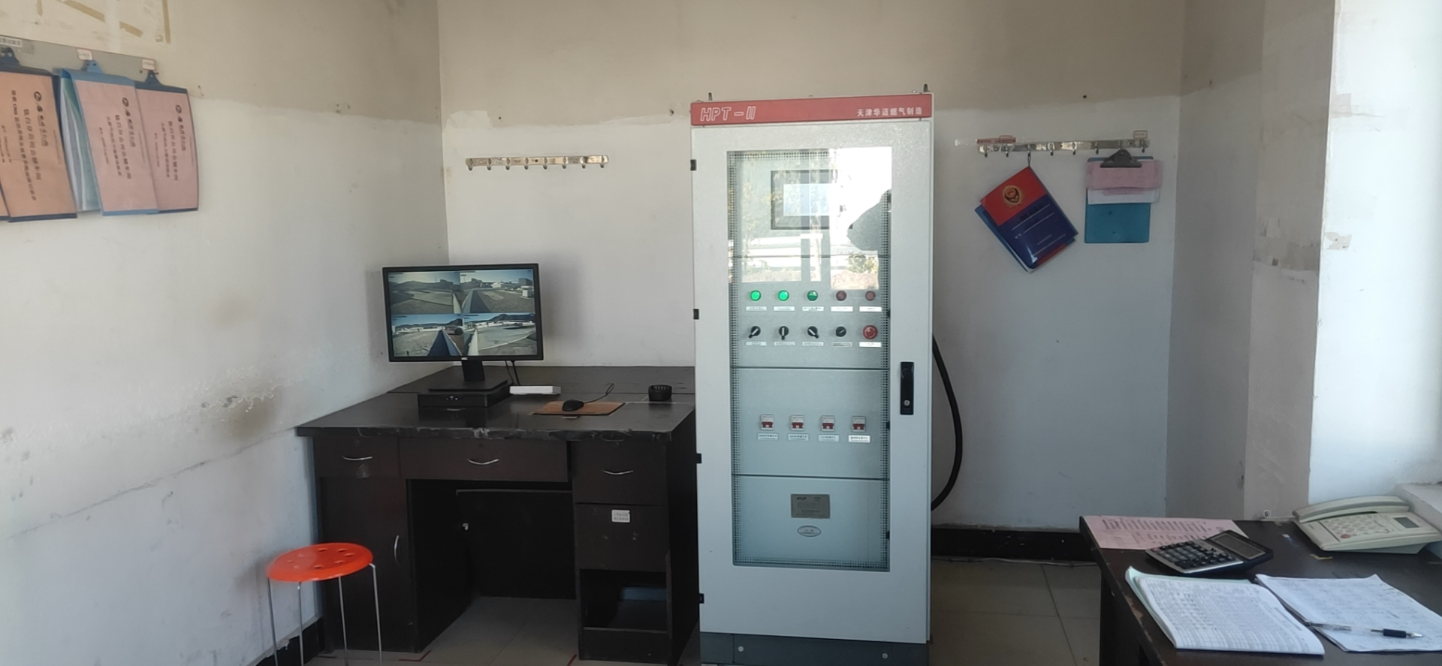

图1-1 CNG控制室图片
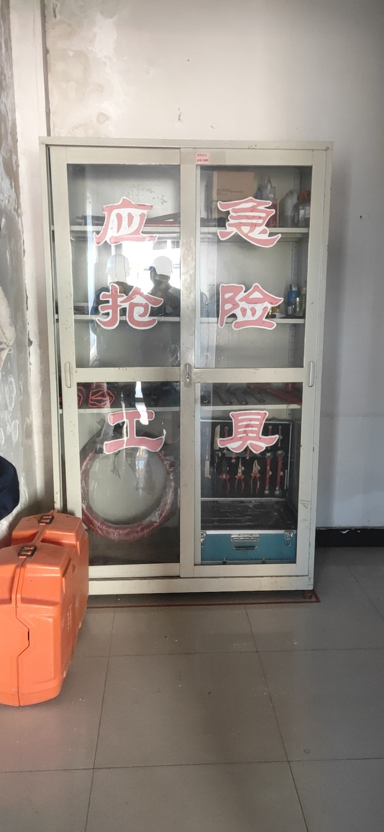
图1-2现场应急器材图片

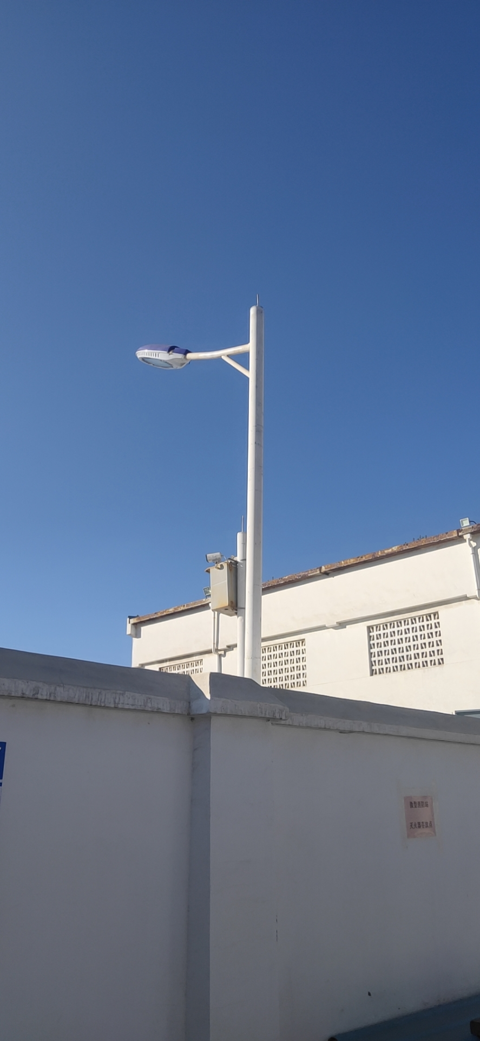
图1-3现场监控及照明设施

